**FORMATO DE CONFORMACIÓN DE GRUPOS CONSTITUIDOS**

Señores

**INSTITUTO DE PATRIMONIO Y CULTURA DE CARTAGENA - IPCC**

Cartagena D. T. y C.

Los suscritos, Dayana Gómez Caamaño, Katherine Restrepo Renales, Yesica Patricia Hincapié Angulo, María Teresa Mateo, Karen Margarita Padilla Cerda, Deivis Ramos De Alba, José Almoides Mendoza Rondón, Brian Castillo Trujillo, autorizamos a Yesid Eduardo Diaz López identificado(a) con cédula de ciudadanía No 1.047.380.365 de Cartagena para actuar en nuestro nombre y representación ante el IPCC, para todo lo relacionado con la presentación, ejecución, socialización y trámite de pagos del proyecto titulado Argolleras, Las Mujeres en la Independencia, que decidimos presentar en calidad de grupo constituido a la convocatoria “SOMOS TRADICIÓN FESTIVA”.

La duración de este Grupo será igual al término de la ejecución de la convocatoria, según las fechas estipuladas en el cronograma de la misma.

Los integrantes del grupo manifestamos que las responsabilidades que asumimos en el desarrollo del proyecto y que la remuneración económica pactada (si aplica) por la participación en el desarrollo de este, es la siguiente:

|  |  |  |  |
| --- | --- | --- | --- |
| **Integrante** | | **Responsabilidad** | **Pago\*** |
| 1 | Dayana Gómez Caamaño | Interprete | 500.000 |
| 2 | Katherine Restrepo Renales | Interprete | 500.000 |
| 3 | Yesica Patricia Hincapié Angulo | Interprete | 500.000 |
| 4 | María Teresa Mateo | Interprete | 500.000 |
| 5 | Karen Margarita Padilla Cerda | Interprete | 500.000 |
| 6 | Deivis Ramos De Alba | Interprete | 500.000 |
| 7 | José Almoides Mendoza Rondón | Interprete | 500.000 |
| 8 | Brian Castillo Trujillo | Interprete | 500.000 |
| 9 | Henry Alberto Orozco Peñata | Técnico de Sonido | 200.000 |
| 10 | David José Polo Reyes | Técnico de Montaje | 200.000 |

*Ingrese más filas si es necesario.

*Es responsabilidad del representante del grupo dar cumplimiento a los pagos pactados con los recursos recibidos del estímulo.

El Representante del Grupo está expresamente facultado para realizar todos los trámites necesarios ante el IPCC, recibir el pago del estímulo y tomar todas las determinaciones que fueren necesarias respecto a la ejecución y cumplimiento del proyecto presentado.

**Datos de contacto del Grupo:**

**Nombre:** Yesid Eduardo Díaz López

Dirección y ciudad: Barrio Almirante Colon Mz U, Lote 10 etapa 2, Cartagena.

Correo electrónico: [ccaxia@gmail.com](mailto:ccaxia@gmail.com)

Celular y/o teléfono fijo: 305 26 66 534.

En constancia, se firma en Cartagena, a los _____días del mes de septiembre de 2021.

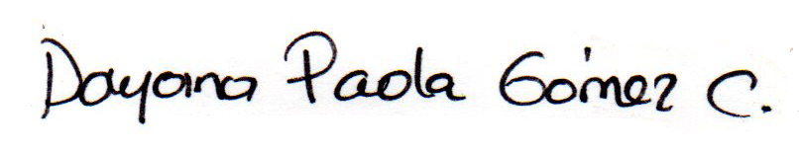

__________________________________________

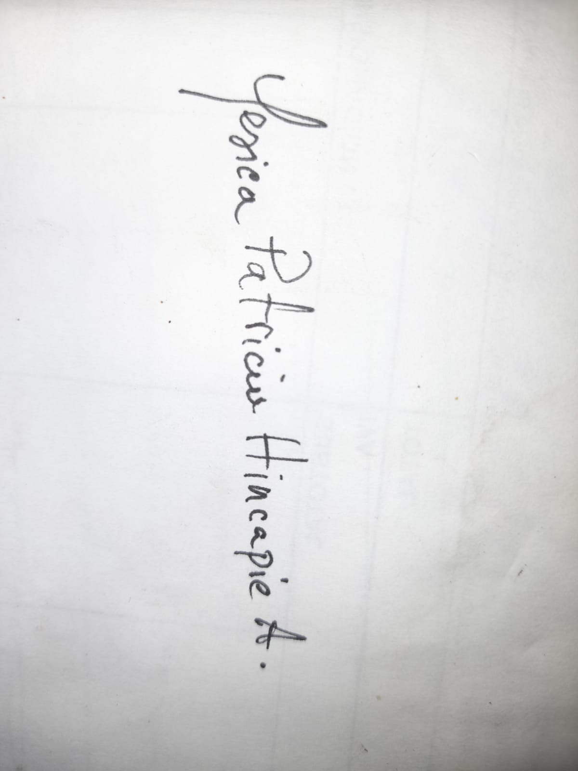NOMBRE, FIRMA Y CC

__________________________________________

NOMBRE, FIRMA Y CC

__________________________________________

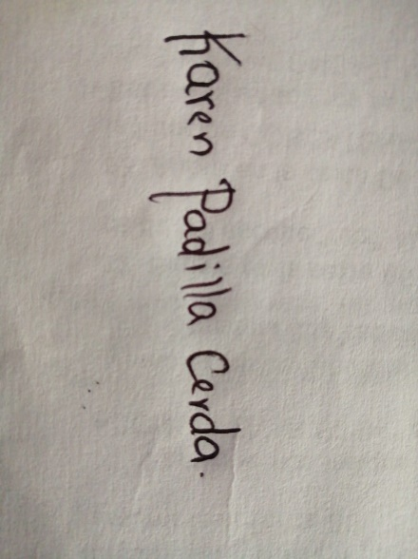NOMBRE, FIRMA Y CC

__________________________________________

NOMBRE, FIRMA Y CC

__________________________________________

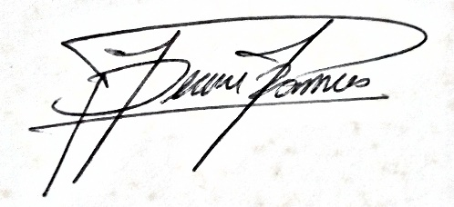NOMBRE, FIRMA Y CC

__________________________________________

NOMBRE, FIRMA Y CC

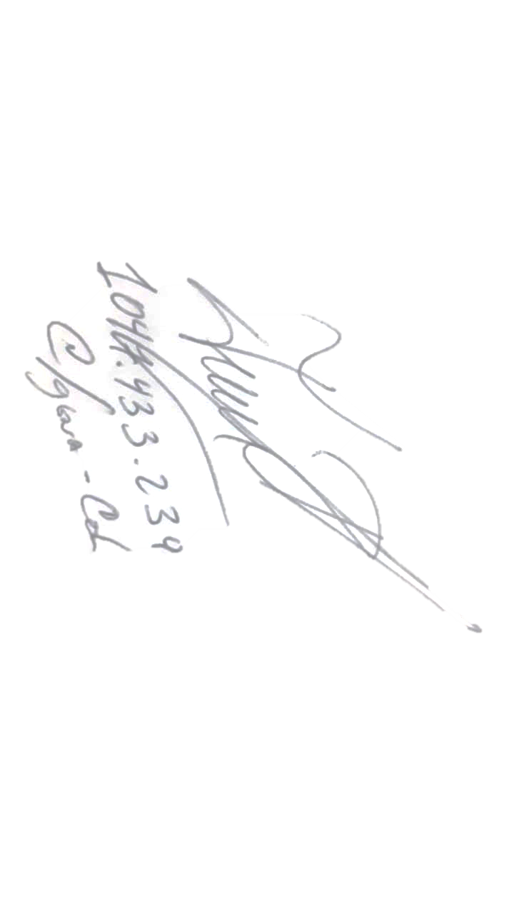

__________________________________

NOMBRE, FIRMA Y CC

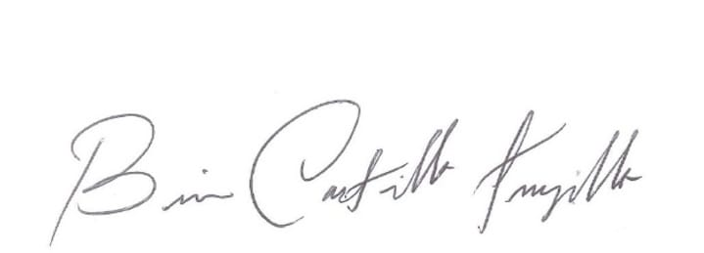

__________________________________________

NOMBRE, FIRMA Y CC

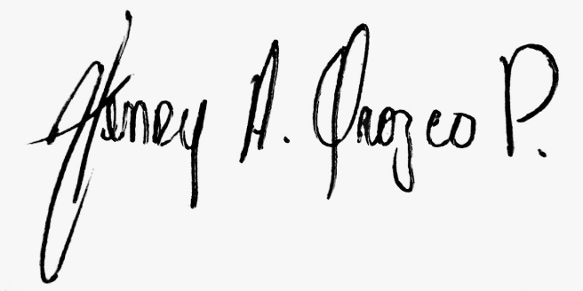

__________________________________________

NOMBRE, FIRMA Y CC



__________________________________________

NOMBRE, FIRMA Y CC